ZADANIE NR 1:
NAZWA I TYP MEBLA  (+ ZDJĘCIE) | SPECYFIKACJA MEBLA | LICZBA SZTUK
- Łóżko piętrowe  Jandrew  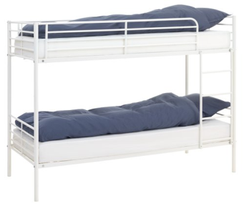 | łóżko metalowe piętrowe o wymiarach 2x90×200,  bez materaca  Materiał  Kolor Biały | 5 sztuk
- Rama łóżka  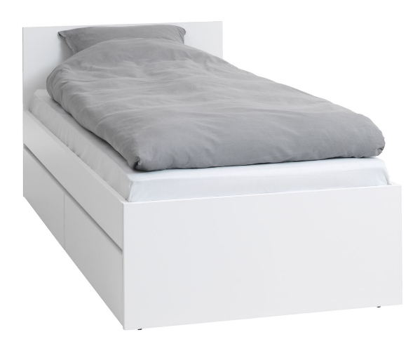 | Rama łóżka 90x200 biały  Materiał ABS plastik, Płyta wiórowa  Rama łóżka ABS plastik, Płyta wiórowa  Zagłówek Materiał: ABS plastik, ,Płyta wiórowa  Pojemnik na pościel ABS plastik, Płyta wiórowa  Szuflada Przód: ABS plastik, Płyta wiórowa, Spód: , Bok: ABS plastik, Strona tylnia: ABS plastik, , Płyta wiórowa  Uchwyt na spód żebrowy Płyta wiórowa  Kolor Biały  2 szuflady  bez materaca | 4 sztuki
- Stelaż żebrowy 90x200cm  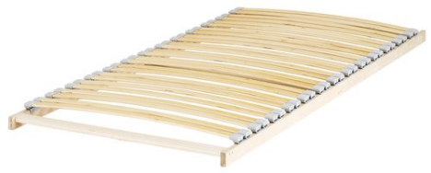 | 90x200cm  Rodzaj Spód żebrowy  Rozmiar  Szerokość: 89,5 cm, Długość: 196 cm,  Wysokość: 5-8,5 cm  Powierzchnia spania Szerokość: 90 cm, Długość: 200 cm  Materiał  Sklejka brzozowa  Liczba listew 26 | 4 sztuki
- materac do łóżka  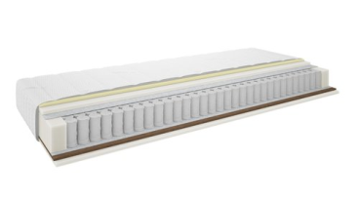 | rodzaj materaca Materac sprężynowy  Materiał poszycia 100% poliester  Pikowanie 160g/m² poliester  Rozmiar Szerokość: 90 cm, Długość: 200 cm, Wysokość: 20 cm | 14 sztuk
- Szafa  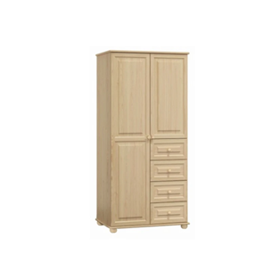 | Drewniana szafa dwudrzwiowa sosnowa dzielona – drążek, półki i szuflady  Wymiary:  Szerokość szafy: 91 cm  Wysokość szafy: 190 cm  Głębokość szafy: 58 cm  Grubość deski: 2 cm  Wysokość nóżek: 5 cm | 14 sztuk
- Biurko  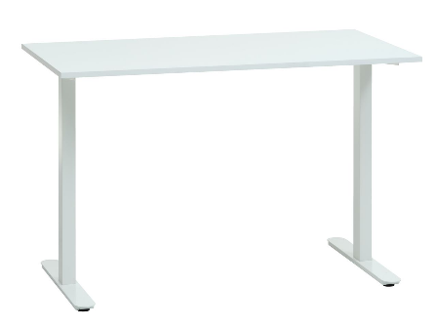 | Biurko 60x120 biały  Materiał, Płyta wiórowa, Stal  Materiał Blat: , Płyta wiórowa, Nogi: Stal, Rama/stelaż: Stal  Kolor Biały  Wyposażenie  Regulowane nóżki  Rozmiar po zmontowaniu  Szerokość: 60 cm, Długość: 120 cm, Wysokość: 75 cm | 5 sztuk
- Krzesło  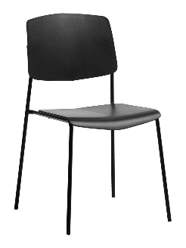 | Krzesło  Materiał  PP (polipropylen), Stal  Materiał  Siedzisko: PP (polipropylen), Oparcie: PP (polipropylen), Noga: Stal  Rama/stelaż  Stal  Kolor Czarny  Wyposażenie Z możliwością ustawiania w stos  Rozmiar po zmontowaniu Szerokość: 49 cm, Wysokość: 83 cm, Głębokość: 54 cm  Wysokość siedziska 45  Głębokość siedziska 54 | 26 sztuk
- Krzesło biurowe  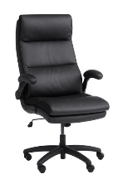 | Krzesło biurowe czarny skóra ekologiczna  Materiał skóropodobny (PU/poliuretan), PP (polipropylen), Sklejka, Poliamid, Siatka poliestrowa, Pianka poliuretanowa, Stal  Kółka PP (polipropylen)  Oparcie Tkanina: Materiał skóropodobny (PU/poliuretan), Siatka poliestrowa, Materiał pianki: Pianka poliuretanowa, Gęstość pianki: 18 kg/m³ | 1 sztuka
- Krzesło biurowe  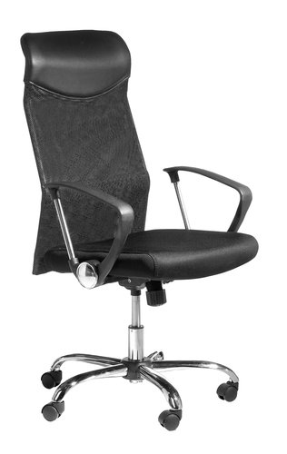 | Krzesło biurowe czarny  Materiał PP (polipropylen), Sklejka, Poliester, Siatka poliestrowa, Pianka poliuretanowa, Stal  Materiał Siedzisko: Sklejka, Siatka poliestrowa, Pianka poliuretanowa, Oparcie: Siatka poliestrowa, Pianka poliuretanowa, Stal, Podłokietnik: PP (polipropylen), Stal, Noga: Stal  Siedzisko Tkanina: Poliester, Materiał pianki: Pianka poliuretanowa, Gęstość pianki: 18 kg/m³  Podstawa Stal  Oparcie Tkanina: PU (poliuretan), Siatka poliestrowa, Materiał pianki: Pianka poliuretanowa, Gęstość pianki: 14 kg/m³  Podłokietnik Tkanina: PP (polipropylen), Stal  Obicie Siedzisko  Kolor Czarny  Funkcja Kółka z funkcją zatrzymywania, Siłownik gazowy  Wyposażenie Regulacja wysokości  Rozmiar po zmontowaniuSzerokość: 61 cm, Wysokość: 109-119 cm, Głębokość: 62 cm | 2 sztuki
- BIURKO  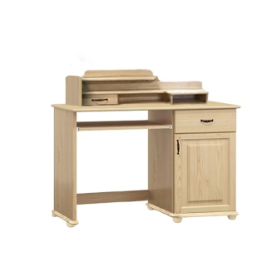 | Szerokość: 120 cm  Wysokość: 106 cm  Głębokość: 57 cm  Grubość deski: 2 cm  Wysokość nóżek: 5 cm  Materiał: Wysokogatunkowe drewno sosnowe.  Biurko to wyposażone jest w sekretarzyk składający się z 4 półek. Dodatkowo posiada również maleńką szufladę umieszczoną na blacie biurka, | 2 sztuki
- Biurko MAX bez nadstawki  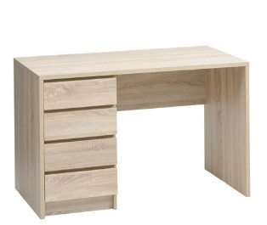 | Biurko 60x120 4 szuflady jasny kolor dębu  Materiał Płyta wiórowa  Materiał Blat: , Płyta wiórowa, Bok: , Płyta wiórowa, Strona tylnia: ,  Szuflada Przód: , Płyta wiórowa, Spód: Bok: , Płyta wiórowa, Strona tylnia: , Płyta wiórowa  Kolor Jasnodębowy  Cechy szuflady  Zawiera 4 szuflady | 1sztuki
- Półka  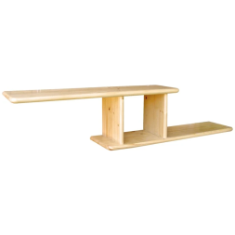  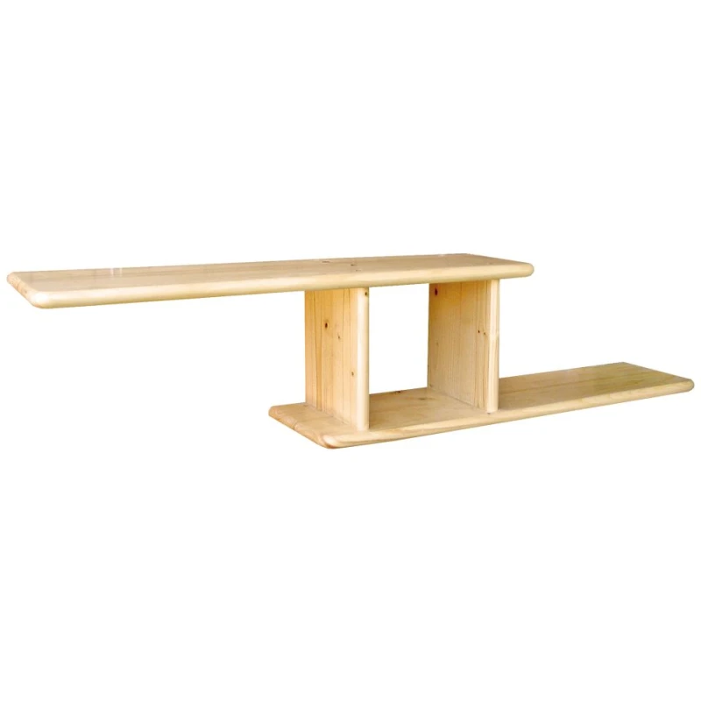óa | szerokość: 100 cm,120, wysokość: 23 cm, głębokość: 19 cm  kolor sosna | 10 sztuk
- Regał  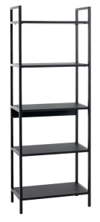 | -Regał 5 półek czarny  -Materiał ABS plastik, Stal  -Materiał Blat: ABS plastik, , Bok: Stal, Nogi: Stal, Rama/stelaż: Stal, Półka: ABS plastik,  -Szerokość: 50 cm, Wysokość: 165 cm, Głębokość: 32 cm | 2 sztuki
- Półki wiszące  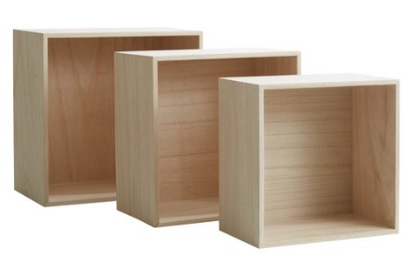 | Lite drewno. S30 x W30 x G18/W27 x W27 x G16/W24 x W24 x G14 cm 3 szt./opak.  Kolor Naturalny  Rozmiar po zmontowaniu Szerokość: 30/27/24 cm, Wysokość: 30/27/24 cm, Głębokość: 18/16/14 cm | 10 sztuk
- Stolik  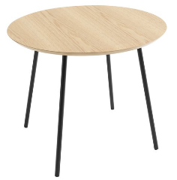 | Kształt Okrągły  Materiał Stal  Materiał Blat: Nogi: Stal, Rama/stelaż: Stal, Powierzchnia:  Obróbka  Kolor Dębowy,  Rozmiar po zmontowaniu Średnica: 55 cm, Wysokość: 45 cm | 2 sztuki
- Stolik  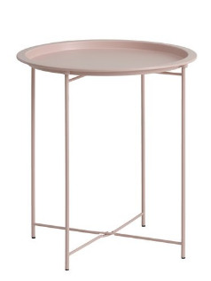 | Stolik  Kształt Okrągły  Materiał PP (polipropylen), Stal  Materiał Blat: Stal, Bok: Stal, Nogi: PP (polipropylen), Stal, Rama/stelaż: Stal  Obróbka  Kolor Różany  Rozmiar po zmontowaniu Średnica: 47 cm,  Wysokość: 51 cm | 2 sztuki
- Fotel  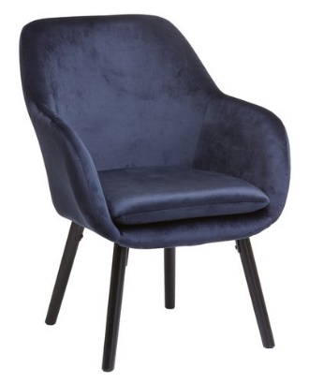 | Kolor Niebieski,  Wyposażenie Aksamit  Rozmiar po zmontowaniu Szerokość: 66 cm, Wysokość: 85 cm, Głębokość: 68 cm  Wysokość siedziska 45  Głębokość siedziska 66  Materiał Sklejka, Poliester, Pianka poliuretanowa, Lity dąb, Stal  Materiał  Siedzisko: Sklejka, Poliester, Pianka poliuretanowa, Stal, Oparcie: Poliester, Pianka poliuretanowa, Stal, Podłokietnik: Poliester, Pianka poliuretanowa, Stal, Noga: Lity dąb  Siedzisko Tkanina: Poliester, Materiał pianki: Pianka poliuretanowa, | 4 sztuki
- Zestaw kanap 2 i 3 miejscowa  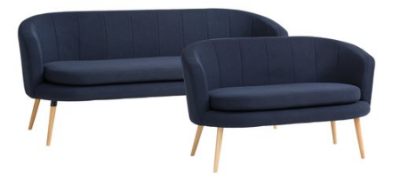 | Kanapa2-miejscowa  granatowy tkanina  Tkanina zewnętrzna 100% poliester  Kolor Granatowy, Dębowy  Rozmiar po zmontowaniu Szerokość: 137 cm, Wysokość: 78 cm, Głębokość: 76 cm  Rodzaj 3-miejscowa kanapa  Tkanina zewnętrzna 100% poliester  Kolor Granatowy, Dębowy  Rozmiar po zmontowaniu Szerokość: 197 cm, Wysokość: 78 cm, Głębokość: 76 cm | 1 zestaw
- Stojak na ubrania  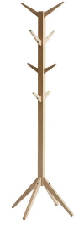 | Materiał Lity dąb  Materiał Noga: Lity dąb  Rama/stelaż  Kołki Lity dąb  Kolor Dębowy  Rozmiar po zmontowaniu Szerokość: 60 cm, Wysokość: 179 cm, Głębokość: 60 cm | 1 sztuka
- Stojak na ubranie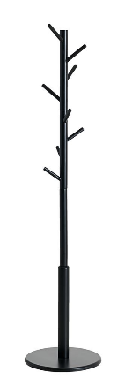 | Stojak na ubrania czarny  Materiał Poliester, Lita sosna Noga:  Kołki Lita sosna  Obróbka Lakierowany  Kolor Czarny  Rozmiar po zmontowaniu Szerokość: 40 cm, Wysokość: 174 cm, Głębokość: 40 cm | 1 sztuka
- Wieszak 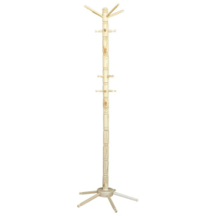 | Wysokość: 190 cm  Sosna | 1 sztuka

W przypadkach wskazania w opisie przedmiotu zamówienia nazw własnych produktów, Zamawiający informuje, że dopuszcza możliwość zastosowania równoważnych rozwiązań tzn. takich, których parametry techniczne są równoważne - co najmniej takie same (nie gorsze) od tych podanych w opisie przedmiotu zamówienia.
ZADANIE NR 2:
NAZWA I TYP MEBLA  (+ ZDJĘCIE) | SPECYFIKACJA MEBLA | LICZBA SZTUK
- Szafa BHP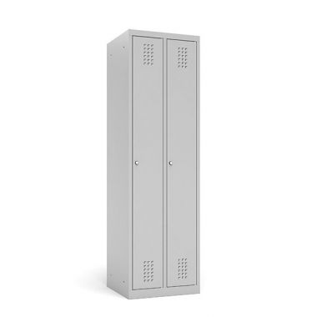 | Metalowa szafka ubraniowa BHP  Wymiary:50x49x180h  Dane techniczne  Ilość segmentów: 2.  W każdej komorze półka, drążek i 2 haczyki. | 1 sztuka
- Szafka medyczna | Szafka medyczna, metalowa apteczka - 3 poziomy  szafka na leki i środki medyczne,  bezpieczne przechowywanie,  wszechstronne zastosowanie,  zamykana na kluczyk,  solidne wykonanie,  szklane drzwiczki,  2 półki wewnątrz, | 1 sztuka
- Szafa metalowa  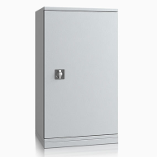 | metalowa szafa pancerna przeznaczona do przechowywania dokumentów, akt, teczek czy segregatorów. Trójstronnie ryglowane zamknięcie  dwuściankowy korpus z 1 mm blachy z izolacją przeciwogniową  dwuściankowe drzwi o grubości 67,5 mm z izolacją przeciwogniową  3-stronnie ryglowane zamknięcie  zamek Ronis 23500 z pokrętłem  pomieści 24 segregatory  wewnętrzne zawiasy  2 otwory montażowe w dnie  wymiary zewnętrzne: 1226 x 650 x 500 mm (W x S x G)  kolor: w standardzie RAL 7035 (jasnoszary | 1 sztuka
- Szafa metalowa  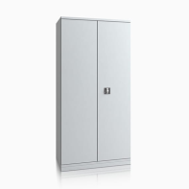 | metalowa szafa pancerna przeznaczona do przechowywania dokumentów, akt, teczek czy segregatorów.  dwuściankowy korpus z 1 mm blachy z izolacją przeciwogniową  dwuściankowe drzwi o grubości 67,5 mm z izolacją przeciwogniową  3-stronnie ryglowane zamknięcie  zamek Ronis 23500 z pokrętłem  pomieści 55 segregatorów  wewnętrzne zawiasy  2 otwory montażowe w dnie  wymiary zewnętrzne: 1950 x 950 x 500 mm (W x S x G)  kolor: w standardzie RAL 7035 (jasnoszary | 1 sztuka

W przypadkach wskazania w opisie przedmiotu zamówienia nazw własnych produktów, Zamawiający informuje, że dopuszcza możliwość zastosowania równoważnych rozwiązań tzn. takich, których parametry techniczne są równoważne - co najmniej takie same (nie gorsze) od tych podanych w opisie przedmiotu zamówienia.

